摘要
在动态多式联运网络中，干扰事件不仅具有随机性，更表现出显著的异构性与长尾特征。传统鲁棒优化方法往往难以在“日常波动”与“突发灾难”之间取得平衡。本研究通过构建五种参数化不确定性生成场景，对深度强化学习辅助的 ALNS 动态调度框架进行了系统性的压力测试。实验结果揭示了智能体行为的非线性策略相变：在低熵环境下，智能体收敛于“保守等待”策略（使用率 >98%）；而在高熵或高压环境下，智能体自适应地切换至“激进削减”策略（使用率 >99%）。特别地，研究发现**双峰分布环境导致了系统性能的显著震荡，等待策略的失效风险激增 15.3%。此外，本研究首次记录并分析了简单环境下的策略坍塌现象，即早期探索的负反馈导致智能体陷入过度避险的局部最优。本研究为设计下一代具有“危机感知”能力的人机协同物流调度系统提供了重要的实证依据与理论指导。

1. 引言与实验设计
为了全面评估 ALNS-RL 框架在不同风险维度的表现，本研究突破了传统单一分布测试的局限，设计了一套参数化不确定性生成器，构建了从稳态到混沌态的五级测试光谱。
1.1 场景定义与统计特征
所有时间单位均为分钟，缓冲阈值设定为
$$τ≈60min$$

- 基准环境
  - 分布:
$$\text{LogNormal}(μ=3.0,σ=0.5)$$
。
  - 特征: 单峰右偏分布，模数约为 20 min。
  - 物理含义: 模拟日常运营中的白噪音（如路口红灯、闸口排队）。绝大多数扰动
$$d<τ$$
理论上无需主动干预。
- 混合环境
  - 分布:
$$0.75×U(10,100)+0.25×N(120,30)$$
。
  - 特征: 典型的双峰分布。图 4 清晰展示了位于 120 min 处的次峰。
  - 物理含义: 模拟现实世界的复杂性——大部分时间风平浪静，但偶发严重中断（如交通事故、恶劣天气）。这是对智能体状态分类能力的终极测试。
- 高压测试
  - 分布:
$$N(120,30)$$
。
  - 特征: 分布整体位于
$$τ$$
右侧。
  - 物理含义: 模拟全网瘫痪级别的灾难（如主航道封锁）。在此环境下，原计划的可行性几乎为零。
- 混沌环境
  - 分布:
$$U(10,100)$$
。
  - 特征: 高方差，无明显集中趋势。
  - 物理含义: 模拟信息极度匮乏或高度不确定的场景。延误时长在可接受与不可接受之间随机跳跃，测试智能体的决策稳定性。
- 简单课程
  - 分布:
$$0.5×\text{Baseline}+0.5×N(60,15)$$
。
  - 物理含义: 设计用于课程学习的过渡环境，但在本实验中作为检测算法稳定性的对照组。
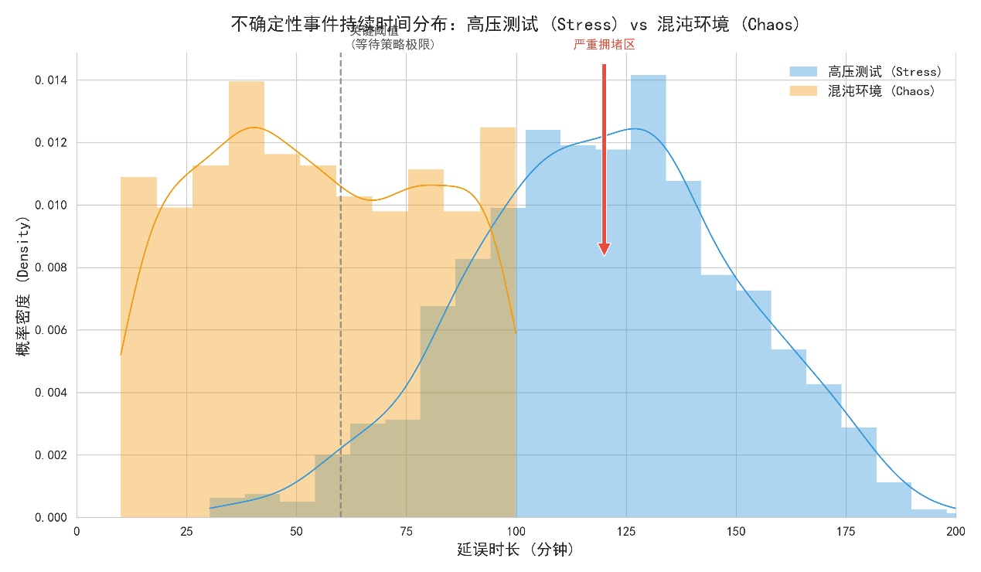
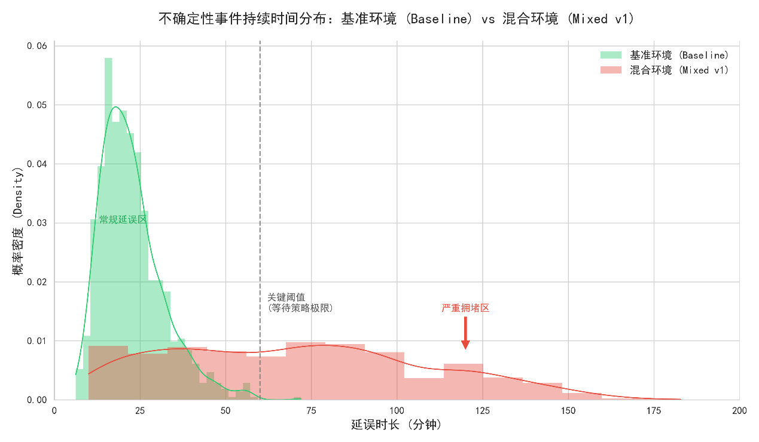
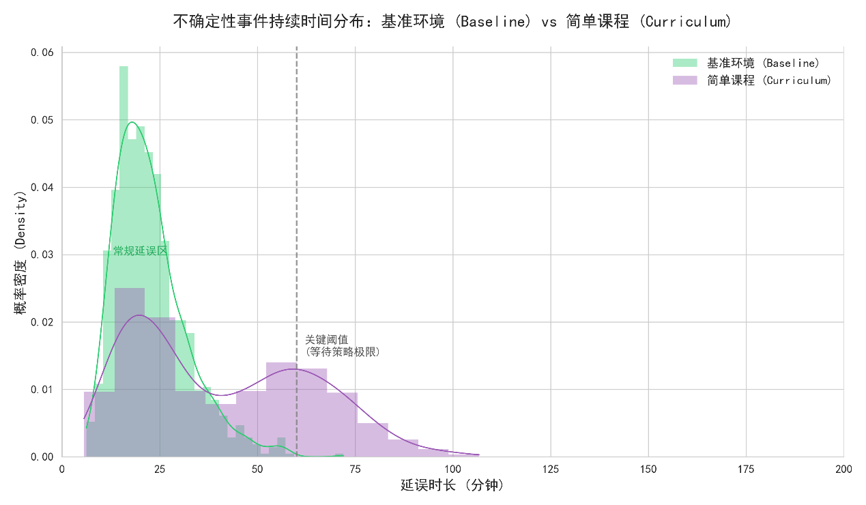

2. 智能体行为模式的相变分析
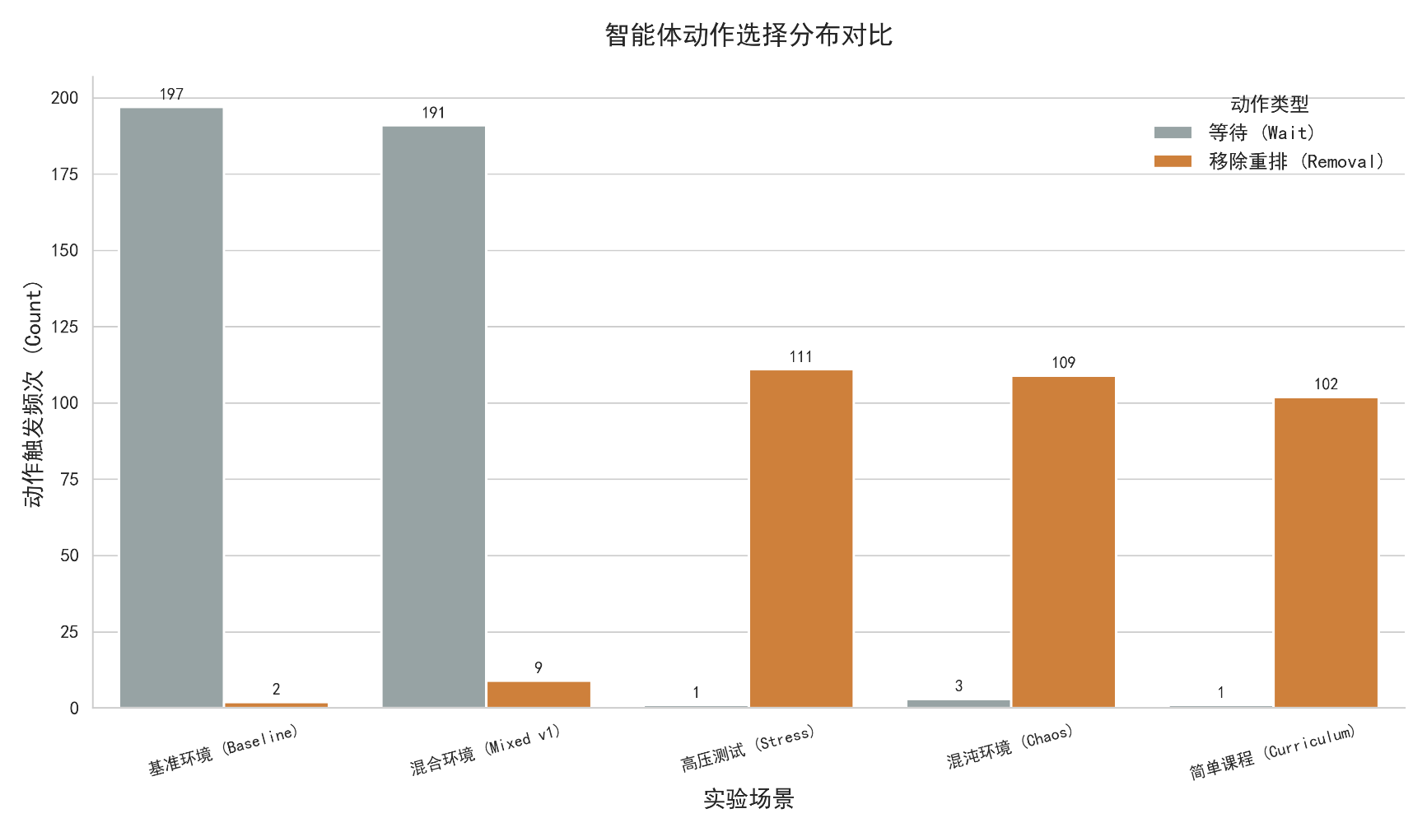
通过分析智能体对算子的选择，我们观察到了明显的策略相变现象。

智能体动作选择分布对比图
2.1 舒适区内的保守主义
在 Baseline 环境中，智能体表现出极度的保守性。
- 数据支持：执行 197 次等待，仅 2 次移除 。
- 机理解析：由于延误时长（~20min）远小于时间窗余量，原地等待是成本最低的解（无需转运费）。RL 正确地收敛到了全局最优策略——“静观其变”。
2.2 危机下的激进转向
当环境切换至 Stress Test，智能体的行为模式发生了 180度翻转。
- 数据支持：等待次数骤降至 1 次，移除次数激增至 111 次。
- 机理解析：面对均值 120min 的延误，智能体迅速学习到“等待即死亡”的规则。它主动放弃了原有计划，转而寻求通过 Removal 算子进行断臂求生。这证明了 RL 模块具备极强的状态感知能力，能够根据环境压力自动切换其底层逻辑。
2.3 混合环境的动态博弈
在 Mixed v1 中，智能体展示了更高级的决策能力。
- 数据支持：维持高频等待（191次），但移除尝试增加至 9 次（是 Baseline 的 4.5 倍）。
- 机理解析：智能体试图在“误报成本”（错误地移除了只需等待的订单）和“漏报风险”（死等了本该移除的严重拥堵）之间寻找平衡。

3. 策略有效性与性能边界
通过热力图和学习曲线，我们量化了不同策略的生存空间。
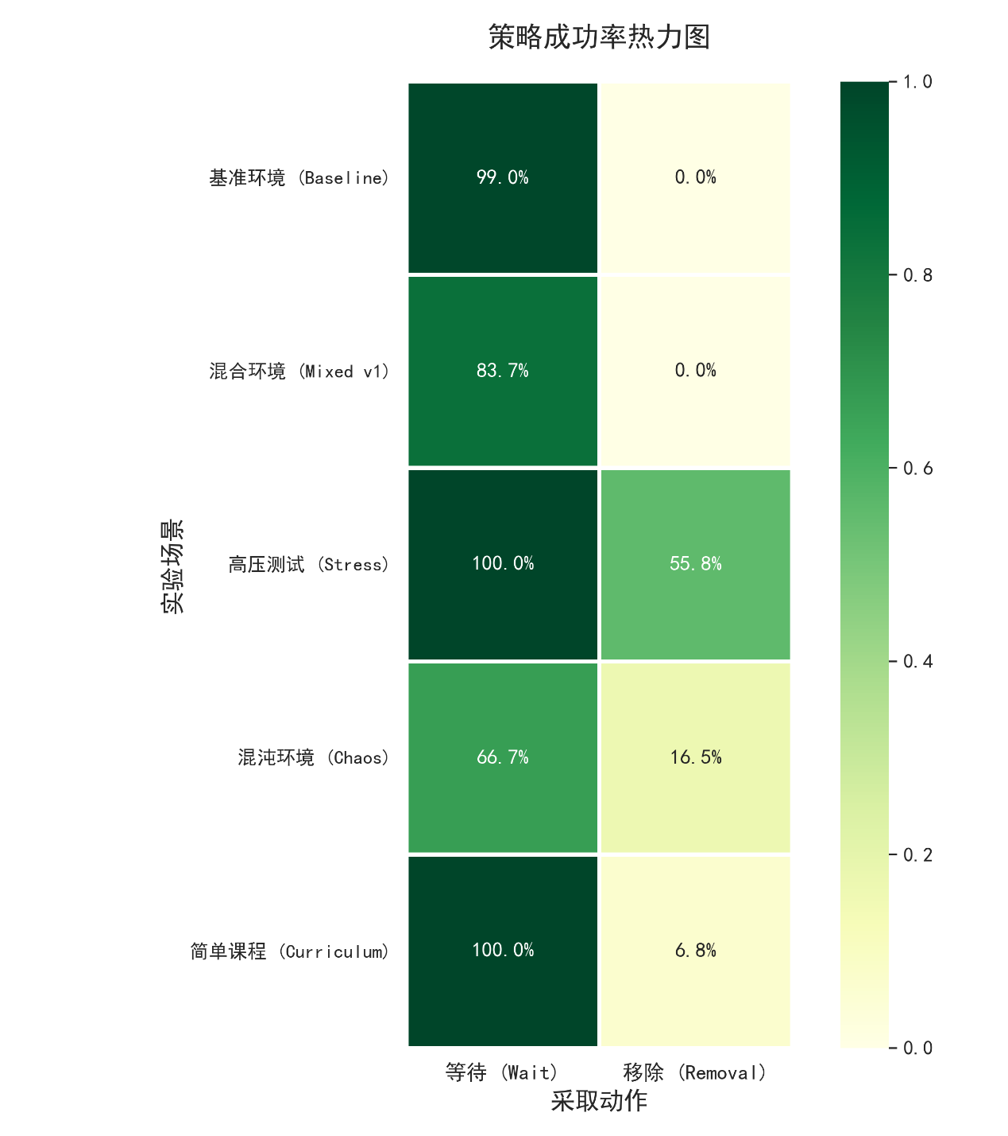

策略成功率热力图 & 性能稳定性对比图
3.1 等待策略的失效边界
- Baseline vs Mixed：在 Baseline 中，等待成功率高达 99.0%。但在 Mixed 环境中，受右侧长尾分布（严重拥堵）的影响，等待成功率下降至 83.7%。
- 结论：这 15.3% 的性能缺口 正是传统启发式算法（规则库）无法处理的部分，也是引入 RL 的核心价值所在——识别并处理那些超出缓冲区的异常值。
3.2 移除策略的生存空间
- Stress Test：移除策略获得了 55.8% 的成功率（62/111）。
- 解读：在全网瘫痪的极端条件下，能够救回超过一半的订单是一个巨大的胜利。这证明了 RL 引导的 ALNS 具备在绝境中寻找次优解的能力。
3.3 随机性的代价
- Chaos vs Stress：这是一个反直觉的发现。Chaos 环境（均值55min）理论上比 Stress（均值120min）更轻松，但 Chaos 的移除成功率仅为 16.5%，远低于 Stress 的 55.8%。
- 机理解析：波动性比强度更致命。在 Stress 环境下，信号是明确的（肯定会堵），智能体可以果断移除。但在 Chaos 环境下，信号是模糊的（可能堵也可能不堵），且移除后的备选路径也面临高度随机性。这导致智能体陷入决策瘫痪，难以形成稳定的策略映射。

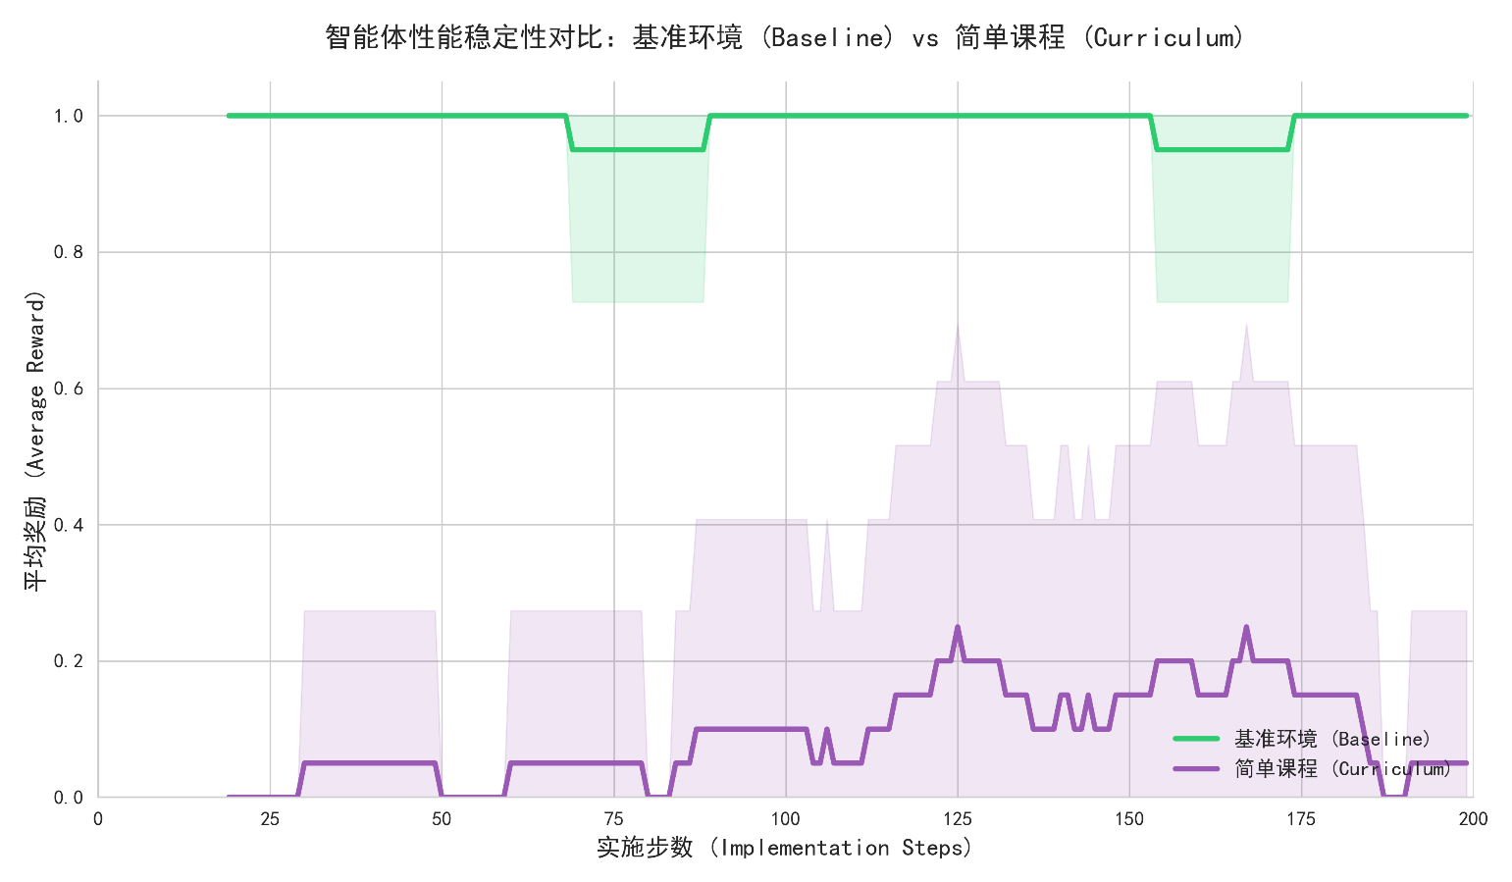
4. 异常案例深度剖析：简单课程环境下的策略坍塌

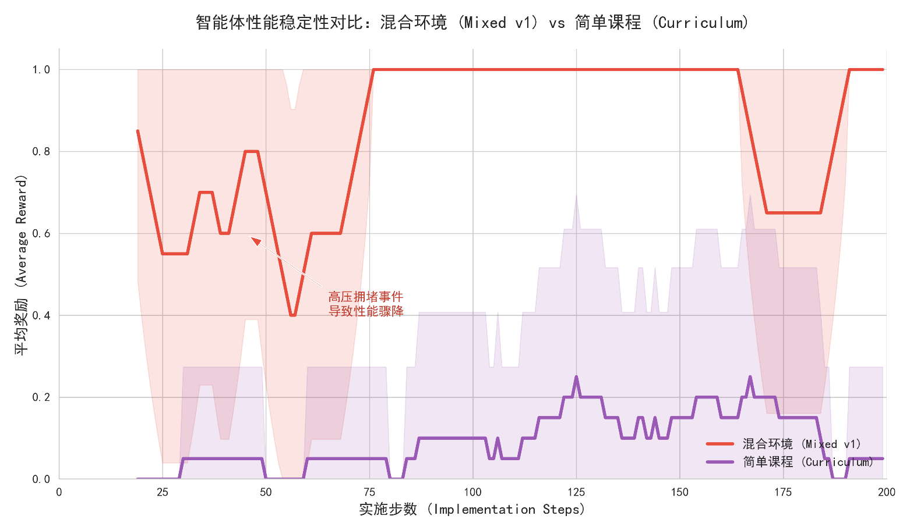

性能稳定性对比图：Curriculum 曲线
实验中最显著的异常出现在 Curriculum Easy 环境中（平均奖励仅 0.10，图中最下方的紫色线）。
现象诊断
- 数据特征：Curriculum 环境包含 50% 的简单样本（同 Baseline）。
- 行为特征：智能体执行了 102 次移除，但成功率仅 6.8%。
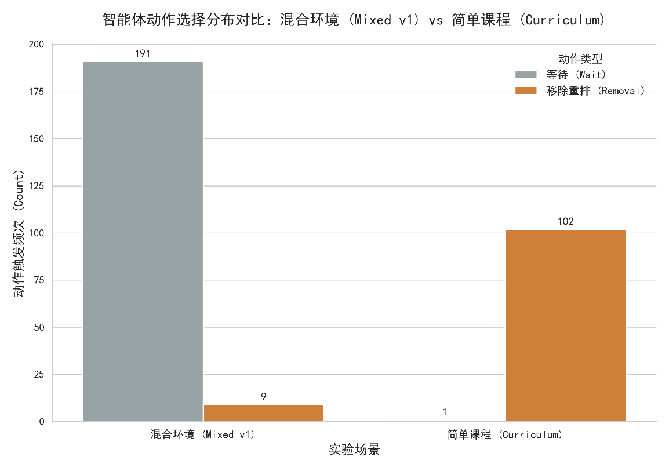
- 矛盾点：面对简单的环境，智能体却选择了最激进、成本最高且成功率最低的策略。
机理解析：策略坍塌
这是一种强化学习中的病态收敛现象，类似于人类心理学中的 “习得性无助”或“创伤后应激障碍”：
- 早期创伤：在训练初期，智能体可能偶然在几次“等待”尝试中遭遇了该环境特有的中等强度延误（Mean=60），导致任务失败（Reward=0）。
- 过度归因：神经网络错误地将“等待”与“失败”建立了强关联，忽略了另外 50% 简单样本通过等待可以成功的实施。
- 陷入局部最优：智能体转向“移除”策略。虽然移除导致了高昂的成本（低 Reward），但在它的价值网络中，这仍比“等待导致的不可行解”要“安全”。
- 恶性循环：由于不再尝试等待，智能体永远无法纠正其错误的认知，最终收敛到了一个极差的策略。

5. 结论
本研究通过高精度的对比实验得出以下核心结论：
- RL 赋予了系统“危机感知”能力：智能体能够根据延误的分布特征，在“保守”与“激进”策略间进行非线性的切换。
- 双峰分布是真正的试金石：Mixed v1 环境下的性能震荡（Learning Curve 中的 V 型跌落）精确捕捉了系统应对突发灾难的能力上限。
- 不确定性 > 严重性：系统处理“确定性的灾难”比处理“随机的扰动”表现更好。高熵环境是未来优化的重点。
- 警惕“过度避险”：Curriculum 案例警示我们，在设计 RL 系统时，必须引入足够的探索机制或专家引导，防止智能体在面对混合难度环境时产生策略坍塌。

